
厦门大学《 人工智能导论 》课程试卷
信息科学与技术学院 智能科学系 年级＿＿专业
主考教师：纪荣嵘 试卷类型：（B卷）

- 简答题：（25分）
  - 状态空间法，问题归约法，谓词演算法，词义网络法，框架表示，面向对象表示，剧本表示，
过程表示。
  - 人工智能是关于人造物的智能行为，而智能行为包括知觉、推理、学习、交流和复杂环境中的行为。
长期目标是发明出可以像人类一样或能更好地完成以上行为的机器；
另一个目标是理解这种智能行为是否存在于机器、人类或其他动物中。
  - 宽度优先：占内存多，能找到最优解，必须遍历所有分票
深度优先：占内存少，在一定条件下可以找到最优解，但能很快找到近似解，不必遍历所有分枝
  - 学习就是系统在不断重复的工作中对本身能力的增强或者改进，使得系统在下一次执行同样任务 或类似任务时，会比现在做得列好或效率更高兴
  - a..当任何MIN节点的值小于等于它的MAX的祖先节点的值,则可终止该MIN节点以下的搜索.该MIN节点的最终倒推值即为他的值.
b.当任何MAX节点的值大于等于它的MIN的祖先节点的值,则可终止该MAX节点以下的搜 索.该MAX节点的最终倒推值即为他的值.

- 证明题 （35分）
  - 快乐学生问题（15分）
“任何通过计算机考试并获奖的人都是快乐的”
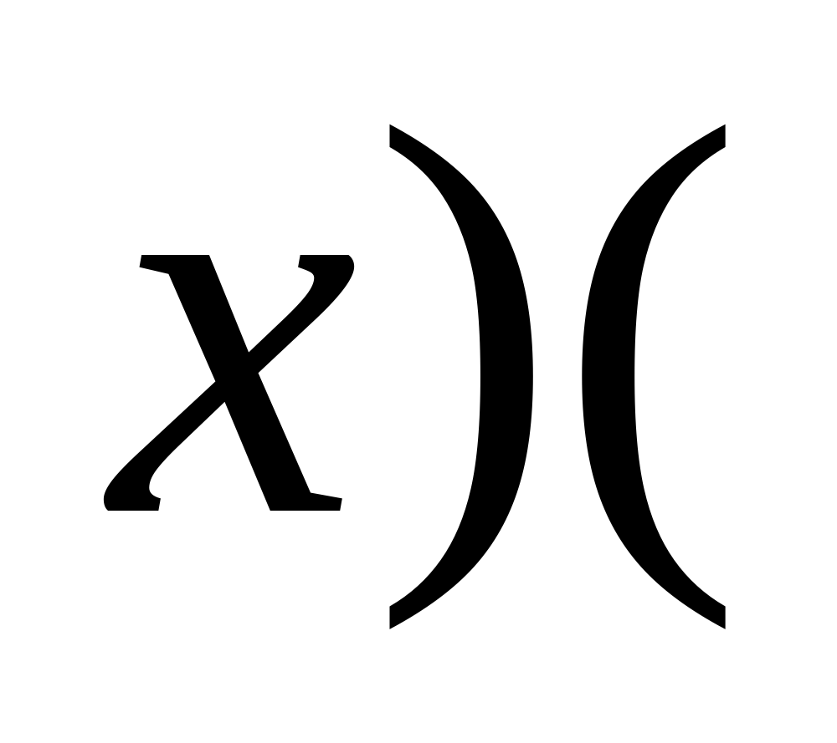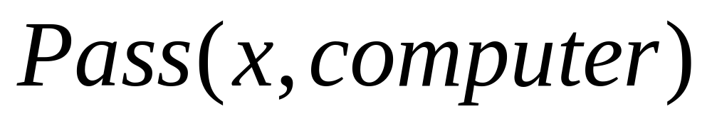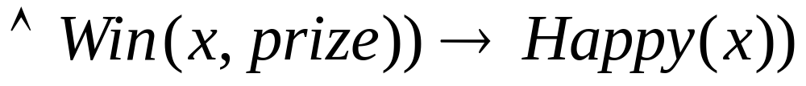
“任何肯学习或幸运的人都可以通过所有考试”
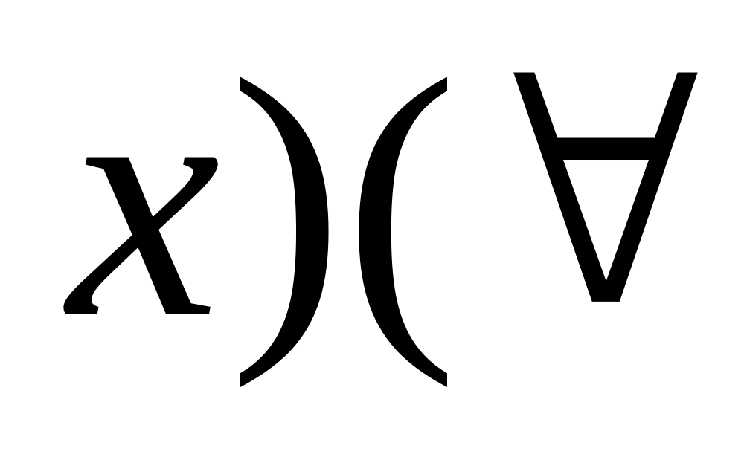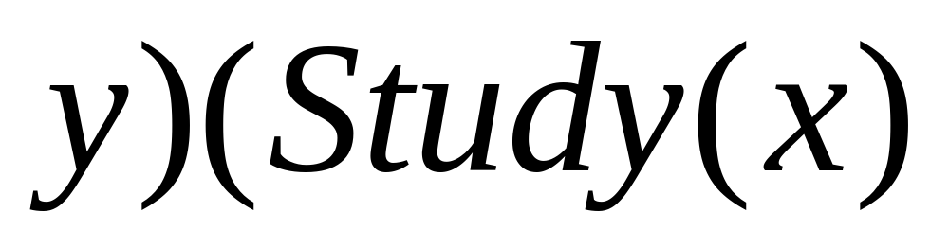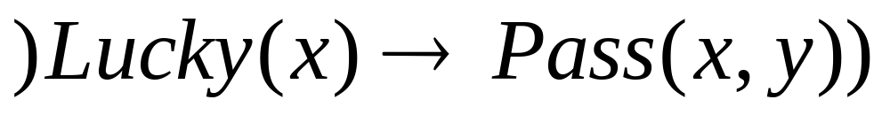
“张不肯学习但他是幸运的”
￢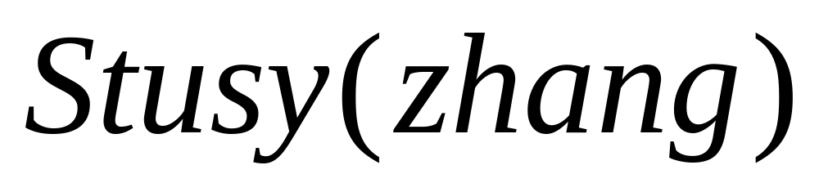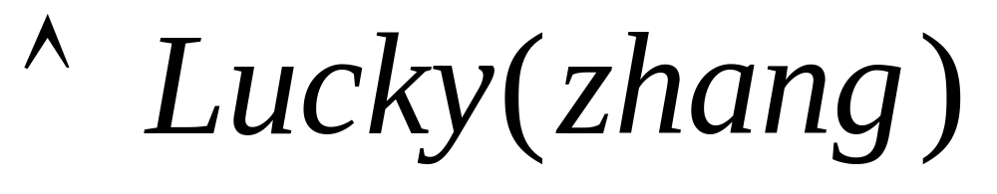
“张不肯学习但他是幸运的,任何幸运的人都能获奖”
Lucky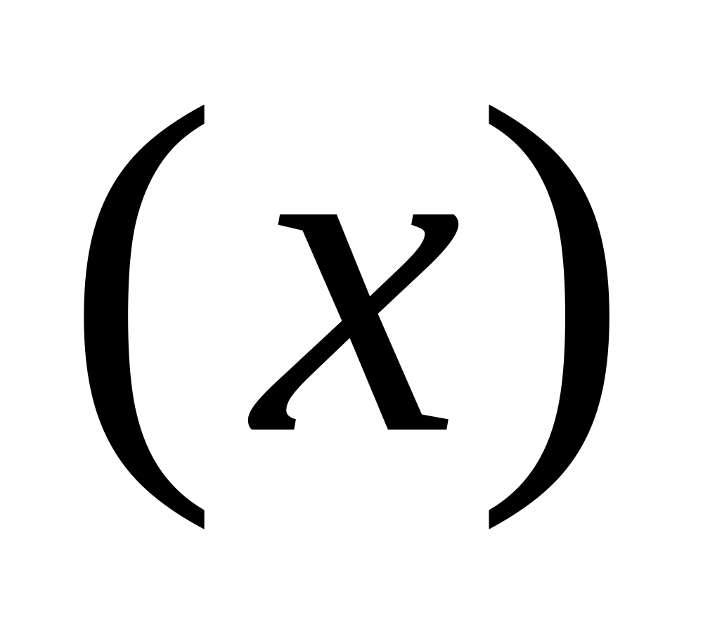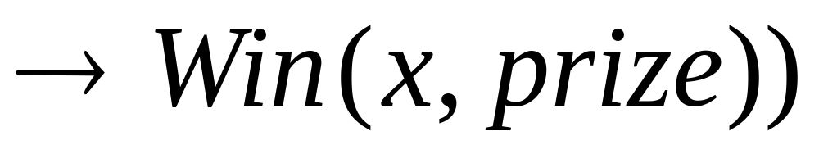
结论“张是快乐的”的否定
￢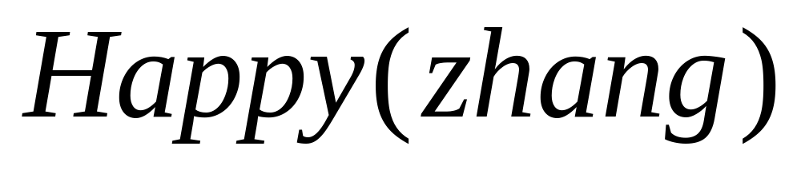
将上述谓词公式转化为子句集如下：
(1)￢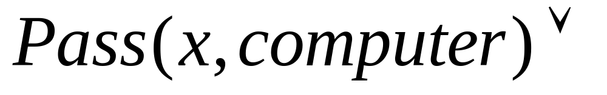￢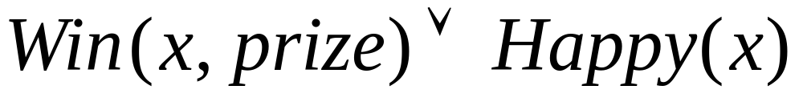
(2)￢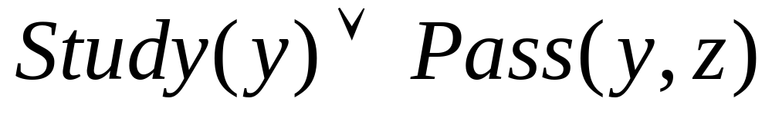
(3)￢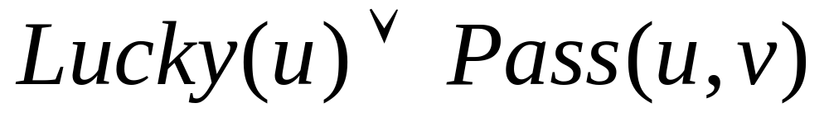
(4)￢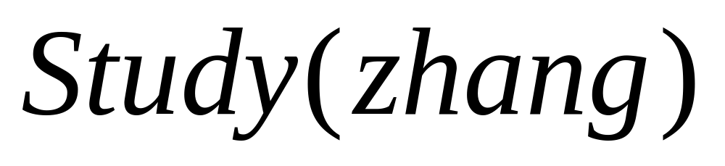
(5)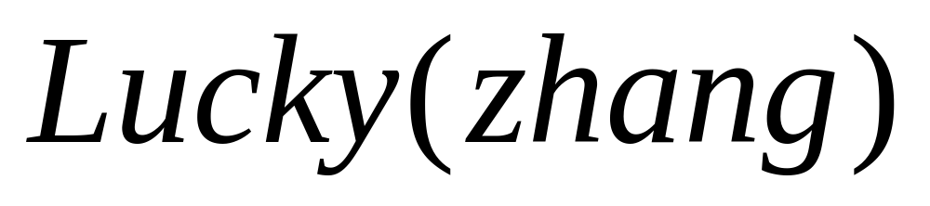
(6)￢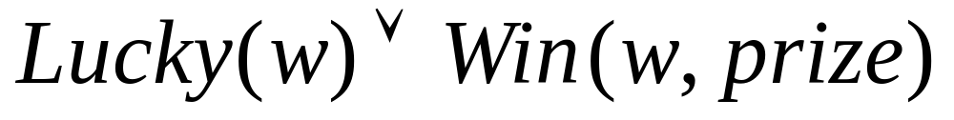
(7)￢ (本子句为结论的否定)
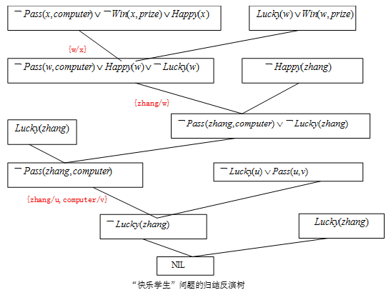
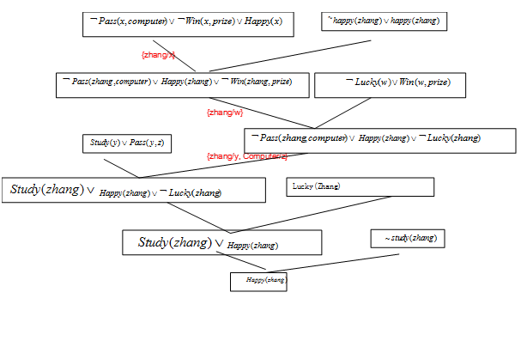
  - 什么是A*算法？写出A*算法的具体步骤。（10分）
A*算法：令估价函数f使得在任意节点上其函数值能够估算出从节点S到节点n的最小代价路径的代价与从节点n到某一目标节点的最小代价路径的代价之总和，也就是说f(n)是约束通过节点n的一条最小代价路径的代价的一个估计。
步骤：
- 把S放入OPEN表，令CLOSED为空表
- 重复下列过程，直到找到目标节点为止。若OPEN为空表，则宣告失败
- 选取OPEN表中未设置过的具有最小f值的节点为最佳节点BESTNODE，并把它放入CLOSED表
- 若BESTNODE为一目标节点，则成功求得一解。
- 若BESTNODE不是目标节点，则扩展之，产生后继节点SUCCESSOR
- 计算f值
- GO LOOP

  - 用消解反演法求证以下问题并画出其消解反演树：（10分）
前提条件及要求证的问题
F1: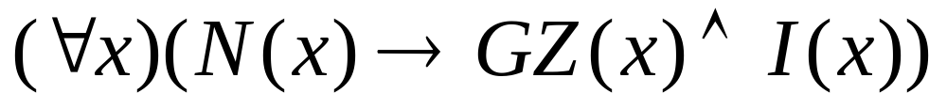
F2: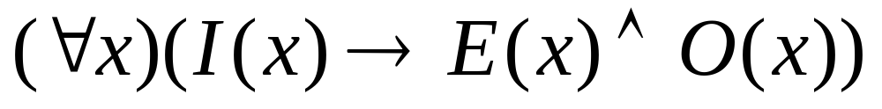
F3: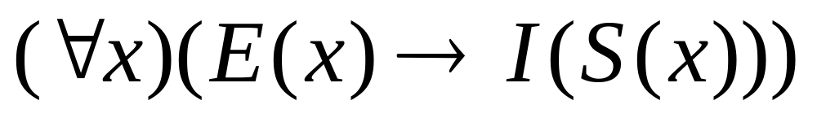
F4: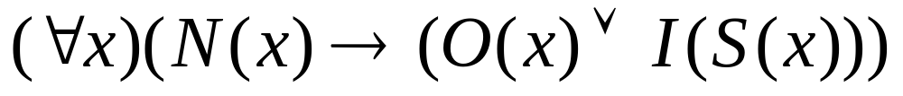
将上述句子化成子句集：
- 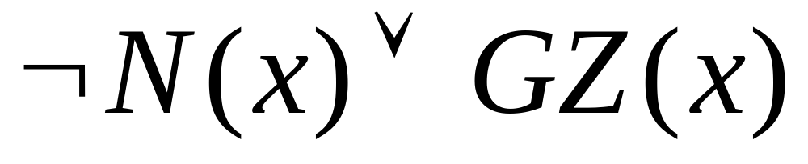
- 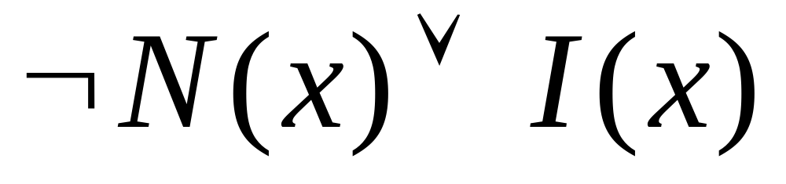
- 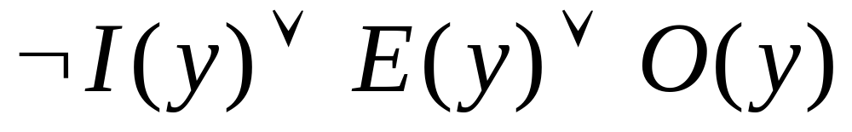
- 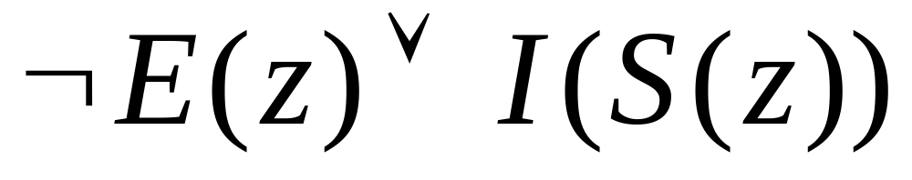
- 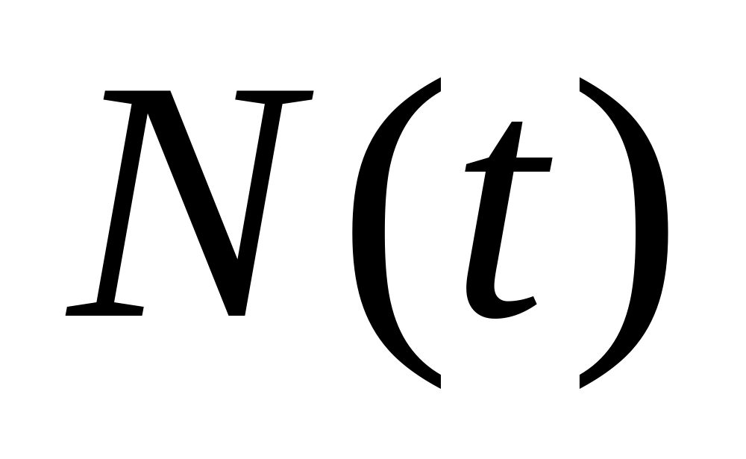
- 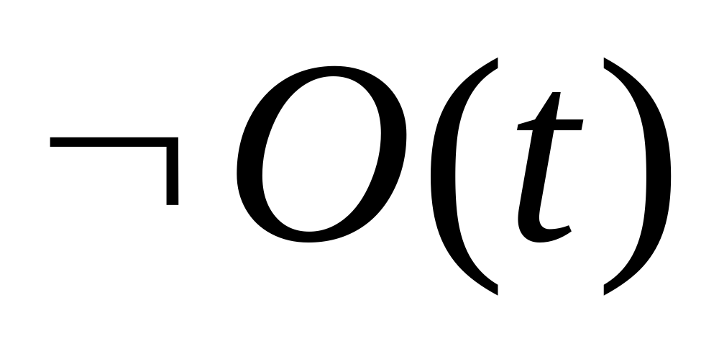
- 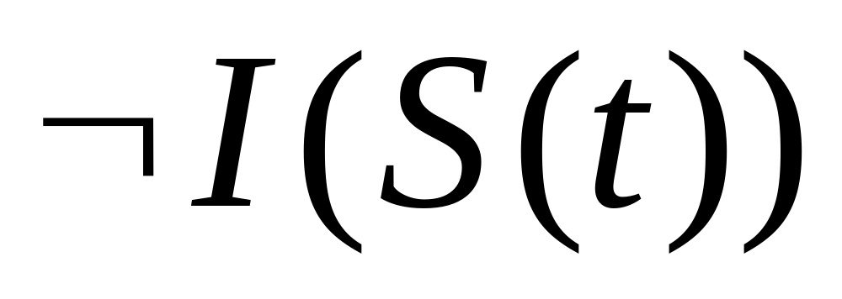
归结推理如下：
- 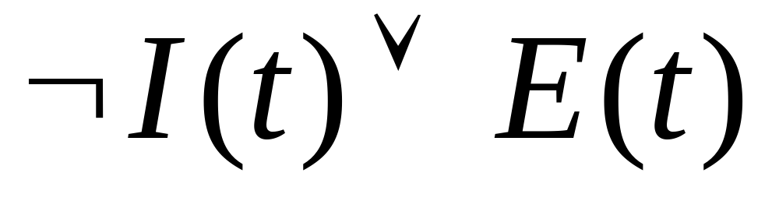 （3）和（6）归结
- 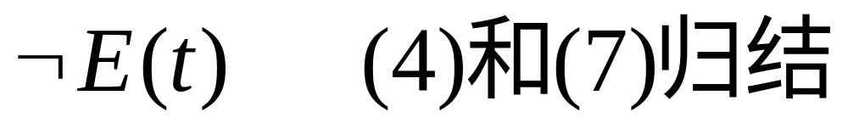
- 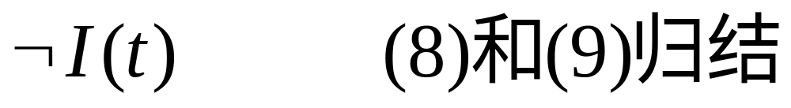
- 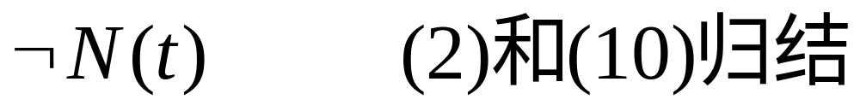
- NIL （5）和（10）归结

3．求解题 （30分）
（1）在猴子摘香蕉问题中，用谓词逻辑表示猴子得到香蕉的行动规划。（10分）
W--锤子的水平位置
X--当猴子在箱子顶上时取X=1,否则取X=0
Y--箱子的水平位置
Z---当猴子接到香蕉时取Z=1；否则取Z=0
这个问题中的操作如下：
- goto（U）猴子走到水平位置U或者用产生式规则表示为
(a , 0 , b , 0 )----------------(b , 0 , b , 0)
即应用操作goto(b)，能把状态(a , 0 , b , 0 )变换为状态(b , 0 , b , 0)
- Pushbox （V）猴子把箱子捡到水平位置V
- Climbbox猴子爬上箱顶
- Grasp猴子接到香蕉
把该初始状态变换为目标状态的操作序列为
｛goto(b), pushbotx(c) , climbbox ,grasp }

（2）设B:车为蓝色，LB:车看起来是蓝色
依题意得：
P(LB|B)=0.75 P(LB|-B)=0.25
P(B)=0.8 P(~B)=0.2
求解：P(B|LB)
P(B|LB)=P(LB|B)P(B)/P(LB)
P(LB)=P(LB,B)+P(LB,~B)
P(B|LB)=12/13

（3）证：设S是不可满足的，则C1,C2,...,Cn中必有一为假，因而S1必为不可满足的。
设S1是不可满足的，则对于不满足S1的任一解释I，可能不两种情况：
- I使C为真，则C1,C2...,Cn中必有一子句为假，因而S是不可满足的。
- I使C为假，则根据定理有C1^C2为假，即I或使C1为假，或使C2为假，因而S也是不
可满足的。
因此可见S和S1的不可满足性是等价的。

4．分析题：（10分）
当前人工智能研究尚存在不少问题
-宏观与微观隔离：一方面是哲学、认知科学、思维科学和心理学等等学科所研究的智能层次太高、太抽象；另一方面是人工智能逻辑符号、神经网络和行为主义所研究的只能层次太低。这两方面之间还有许多层次没有研究。
-全局与局部割裂：人类智能是脑系统的整体效应，有着丰富的层次和多个侧面。但是，符号注意只抓住人脑的抽象思维特性；连接注意只模仿人的形象思维特性；行为注意则着眼于人类只能行为特性及进化过程。
-理论和实际脱节：在宏观上对大脑的实际工作已知道的不少。在微观上，我们对大脑的工作机制却知之甚少。
改进方法：
更好的技术集成
更好的应用方法

